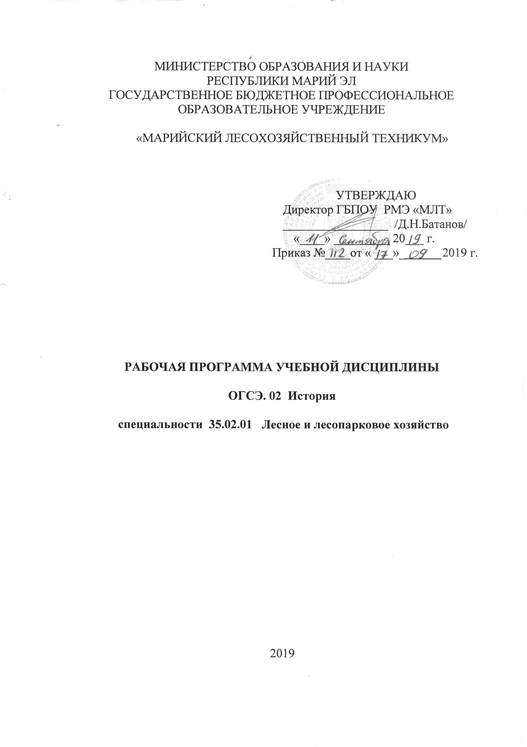

Программа учебной дисциплины разработана на основе Федерального государственного образовательного стандарта по специальности среднего профессионального образования 35.02.01 «Лесное и лесопарковое хозяйство».

Организация-разработчик: ГБПОУ РМЭ «Марийский лесохозяйственный техникум»

Разработчики:

Мохов Р.В. – преподаватель гуманитарных дисциплин.

Рекомендована цикловой методической комиссией общих гуманитарных и социально-экономических дисциплин ГБПОУ РМЭ «МЛТ»

Протокол заседания цикловой методической комиссии

№____________ от «____»__________2019 г.

СОДЕРЖАНИЕ стр.
1. ПАСПОРТ РАБОЧЕЙ ПРОГРАММЫ УЧЕБНОЙ ДИСЦИПЛИНЫ | 4
2. СТРУКТУРА И СОДЕРЖАНИЕ УЧЕБНОЙ ДИСЦИПЛИНЫ | 5
3. УСЛОВИЯ РЕАЛИЗАЦИИ УЧЕБНОЙ ДИСЦИПЛИНЫ | 10
4. КОНТРОЛЬ И ОЦЕНКА РЕЗУЛЬТАТОВ ОСВОЕНИЯ УЧЕБНОЙ ДИСЦИПЛИНЫ | 12

1. ПАСПОРТ РАБОЧЕЙ ПРОГРАММЫ УЧЕБНОЙ ДИСЦИПЛИНЫ
1.1.Область применения рабочей программы
Рабочая программа учебной дисциплины является частью программы подготовки специалистов среднего звена в соответствии с ФГОС СПО по специальности 35.02.01 Лесное и лесопарковое хозяйство.
Программа учебной дисциплины может быть использована для очной и заочной формы обучения.

1.2. Место учебной дисциплины в структуре основной профессиональной образовательной программы: дисциплина относится к гуманитарному и социально-экономическому циклу.

1.3. Цели и задачи учебной дисциплины – требования к результатам освоения учебной дисциплины:
В результате освоения учебной дисциплины обучающийся должен уметь:
- ориентироваться в современной экономической, политической и культурной ситуации в России и мире;
- выявлять взаимосвязь отечественных, региональных, мировых социально-экономических, политических и культурных проблем.
В результате освоения учебной дисциплины обучающийся должен знать:
- основные направления развития ключевых регионов мира на рубеже веков (ХХ и ХХI вв);
- сущность и причины локальных, региональных, межгосударственных конфликтов в конце ХХ в. начале ХХI в.;
- основные процессы (интеграционные, поликультурные, миграционные и иные) политического и экономического развития ведущих государств и регионов мира;
- назначение ООН, НАТО, ЕС и других организаций и основные направления их деятельности;
- роль науки, культуры и религии в сохранении и укреплении национальных и государственных традиций;
- содержание и назначение важнейших правовых и законодательных актов мирового и регионального значения.

1.4. Количество часов на освоение рабочей программы учебной дисциплины:
максимальной учебной нагрузки обучающегося 60 часов, в том числе:
обязательной аудиторной учебной нагрузки обучающегося 48 часов;
самостоятельной работы обучающегося 12 часов.

2. СТРУКТУРА И СОДЕРЖАНИЕ УЧЕБНОЙ ДИСЦИПЛИНЫ

2.1. Объем учебной дисциплины и виды учебной работы Вид учебной работы |  | Объем часов
Максимальная учебная нагрузка (всего) |  | 60
Обязательная аудиторная учебная нагрузка (всего) |  | 48
Самостоятельная работа обучающегося (всего) | 12
в том числе:
Написать реферат, тема: «Интернациональные идеи создания СНГ, так и остались нереализованными» | 6
Составить таблицу «Основные террористические организации современного мира» | 6
Итоговая аттестация в форме дифференцированного зачета

2.2. Тематический план и содержание учебной дисциплины «История»

Наименование разделов тем | Содержание учебного материала, практические занятия, самостоятельная работа обучающихся. |  |  | Объем часов | Уровень освоения
1 | 2 |  |  | 3 | 4
Раздел 1.  Мир на рубеже  ХХ – ХХІ вв. |  |  |  | 48
Тема 1.1.  Основные направления развития ключевых регионов мира на рубеже веков (XX и XXI вв.). | Содержание учебного материала |  |  | 14
 | 1 | Распад СССР. Формирование ближнего зарубежья.  Основные направления развития ключевых регионов мира на рубеже ХХ и ХХI веков. Ближний круг или ближнее зарубежье России. Распад СССР. Крупнейшее геополитическое катастрофа, изменившая всю систему международных отношений. Формирование содружества независимых государств позволило сделать процесс распада СССР максимально бесконфликтным. |  | 4 | 1
 | Самостоятельная работа:  Написать реферат тема: «Интернациональные идеи СНГ так и остались нереализованными». |  |  | 6
 | 2 | Китай: непростой путь от региональной к глобальной державе.  Китай самый молодой центр геополитической силы. Китай и проблемы его внутреннего развития. Китай бросает вызов региональному доминированию Японии и глобальному доминированию США. |  | 2 | 1
 | 3 | Китай бросает вызов региональному доминированию Японии и глобальному доминированию США. |  | 2 | 1
 | 4 | Международные отношения в конце XX – XXI века.  Проблемы разоружения в конце XX – XXI века.  Встречи президентов США Д.Буша и президента России В.В.Путина в ноябре 2001 и в мае 2002 года.  Признание со стороны США России страной с рыночной экономикой. Провал операции по «разоружению» Ирака. |  | 6 | 1
Тема 1.2.  Сущность и причины локальных, региональных, межгосударственных конфликтов в конце XX – начале XXI века | Содержание учебного материала |  |  | 16
 | 1 |  | Региональные конфликты с глобальными последствиями.  Содержание и назначение важнейших правовых и законодательных актов мирового и регионального значения.  Операция «Решительная сила» против Югославии 1999 г.  Военная операция в Афганистане «Несокрушимая свобода», направленная против режима талибов и террористической сети «Аль-Каида».  Договор о нераспространении ядерного оружия и его неспособность сдержать распространение ядерного вооружения. Атомные оружейные программы Ирака и КНДР – новая угроза миру. | 6 | 1
 | 2 |  | Иллюзия утраченных угроз.  Избавится ли человечество от новых угроз XX века. | 2 | 1
 | 3 |  | Мир продолжает вооружаться. Стремление государств к политическому доминированию. | 2 | 1
 | 3 |  | Глобальная безопасность: кто и кому и чем угрожает в современном в мире.  Международная безопасность и суверенитет. Международный терроризм – угроза человечеству | 4 | 1
 | Самостоятельная работа:  Составить таблицу «Основные террористические организации современного мира» |  |  | 6
 | 4 |  | Ахилесовы пяты современной цивилизации.  Угроза глобального и диктаторского режима. Понятие исламского вызова. Цивилизационное противостояние или «возрождение» ислама. Глобализация и исламский мир. | 2 | 1
Тема 1.3.  Основные процессы (интеграционные, поликультурные, миграционные и иные) политического и экономического развития ведущих государств и регионов мира; | Содержание учебного материала |  |  | 6
 | 1 | Историческое перепутье России.  Основные процессы (интеграционные, поликультурные, миграционные и иные) политического и экономического развития ведущих государств и  регионов мира. Трофейная экономика.  Россия – своеобразное геоэкономическое пространство.  Современная экономическая, политическая и культурная ситуация в России и в мире. Инновационная революция. Индекс развития человеческого потенциала |  | 4 | 1
 | 2 | Понятие национальных задач.  Спектр национальных задач России. Победа над бедностью. Установление справедливого общественного и морального порядка.  Построение эффективной демократии Обеспечение единства страны, умножение экономического потенциала в России. Реконструкция системы здравоохранения и образования |  | 2 | 1
Раздел 2.  Мировые социально-экономические, политические и культурные проблемы |  |  |  | 10
Тема 2.1.  Назначение ООН, НАТО, ЕС и других организаций и основные направления их деятельности. | Содержание учебного материала |  |  | 6
 | 1 | Миссия сверх держав.  Назначение ООН.  НАТО, ЕС в решении вопросов национальной безопасности государств. В поисках решения проблем глобальной безопасности.  Основные мировые державы, различные подходы и принципы в решении важных международных вопросов. |  | 6 | 1
Тема 2.2.  Содержание и назначение важнейших правовых и законодательных актов мирового и регионального значения. | Содержание учебного материала |  |  | 2
 | 1 | Кризис международной правовой системы и проблемы национального суверенитета  Формирование современной международно-правовой системы. |  | 2 | 1
Тема 2.3.  Роль науки, культуры и религии в сохранении и укреплении национальных и государственных традиций. | Содержание учебного материала |  |  | 2
 | 1 | Роль науки, культуры и религии в сохранении укреплении национальных и государственных традиций в России и мире. Религия и церковь. Причины возрождения религиозного фундаментализма и националистического экстремизма в начале 21 века. Роль элитарной и массовой культуры в информационном обществе. |  | 2 | 1
Дифференцированный зачёт |  |  |  | 2
Всего: |  |  |  | 60

3 УСЛОВИЯ РЕАЛИЗАЦИИ УЧЕБНОЙ ДИСЦИПЛИНЫ

3.1. Требования к минимальному материально-техническому обеспечению
Реализация учебной дисциплины требует наличия учебного кабинета по социально-экономическим дисциплинам

Оборудование учебного кабинета;
-рабочие места по количеству обучающихся;
-рабочее место преподавателя;
-комплект учебно-наглядных пособий по истории

Технические средства обучения:
- мультимедиапроектор.

3.2. Информационное обеспечение обучения
Перечень учебных изданий, Интернет-ресурсов, дополнительной литературы

Основные источники:
- Артемов В.В., Лубченков Ю.Н. История для профессий и специальностей технического, естественно-научного, социально-экономического профилей: Учебник в 2 ч. – 1-e изд. – М.: Академия, 2010.
- Артемов В.В., Лубченков Ю.Н. История: учебник для студ. СПО. – 8-e изд., стер. – М.: Академия, 2010.

Дополнительные источники:
- Артемов В.В., Лубченков Ю.Н. История для профессий и специальностей технического, естественно-научного, социально-экономического профилей: Дидактические материалы: учеб. пособие. – 1-e изд. – М.: Академия, 2010.
- Артемов В.В., Лубченков Ю.Н. История Отечества: С древнейших времен до наших дней: учебник для студ. СПО. – 13-e изд., стер. – М.: Академия, 2010.
- Богатуров А.Д., Аверков В.В. История международных отношений. 1945-2008: Учеб. пособие для студентов вузов. – М.: Аспект Пресс, 2010.
- Глебов И.Н. Международное право: учебник. – М.: Дрофа, 2006.
- Загладин Н.В. Всеобщая история. – М.: Русское слово, 2010.
- Куда идет Россия / Сост.: С.Г. Кара-Мурза, С.А. Батчиков, С.Ю. Глазьев. – М.: Эксмо: Алгоритм, 2010.
- Маринченко А.В. Геополитика: учеб. пособие. – М.: ИНФРА-М, 2009.
- Мировая экономика и международный бизнес / Под общ. ред. В.В.Полякова, Р.К.Щенина. – М.: КНОРУС, 2008.

Интернет-ресурсы:
- Библиотека военно-исторической литературы на сайте: http://militera.lib.ru/index.html.
- Журнал «Россия в глобальной политике» на сайте: http://www.globalaffairs.ru.
- Исторический портал: http://www.hrono.ru.
- Официальный сайт Совета безопасности России: http://www.scrf.gov.ru
- Портал МИД России http://www.mid.ru.
- Портал Правительства России: http://government.ru
- Портал Президента России: http://kremlin.ru
- Публикации научно-образовательного форума по международным отношениям на сайте: http://www.obraforum.ru/pubs.htm.
Текст Конституции России на сайте: http://www.constitution.ru

Периодические издания:

- Журнал «Вопросы истории»// Академический журнал в области истории.- 1926- по настоящее время
- Журнал «Россия в глобальной политике»// Аналитический научно-просветительский журнал.- 2002- по настоящее время

4. Контроль и оценка результатов освоения УЧЕБНОЙ Дисциплины
Контроль и оценка результатов освоения учебной дисциплины осуществляется преподавателем в процессе проведения практических занятий и лабораторных работ, тестирования, а также выполнения обучающимися индивидуальных заданий, проектов, исследований.

Результаты обучения  (освоенные умения, усвоенные знания) | Формы и методы контроля и оценки результатов обучения
Знать:  основные направления развития ключевых регионов мира на рубеже веков (XX и XXI вв.); | Фронтальный контроль. Устный опрос, оценка.
сущность и причины локальных, региональных, межгосударственных конфликтов в конце XX - начале XXI в.; | Фронтальный контроль. Устный опрос, оценка.
основные процессы (интеграционные, поликультурные, миграционные и иные) политического и экономического развития ведущих государств и регионов мира; | Индивидуальный контроль. Тестовое задание, оценка.
назначение ООН, НАТО, ЕС и других организаций и основные направления их деятельности | Индивидуальный контроль.  Контрольная работа, оценка.
о роли науки, культуры и религии в сохранении и укреплении национальных и государственных традиций; | Фронтальный контроль. Устный опрос, оценка.
содержание и назначение важнейших правовых и законодательных актов мирового и регионального значения | Групповой контроль. Устный опрос, оценка
Уметь:  ориентироваться в современной экономической, политической и культурной ситуации в России и мире | Индивидуальный контроль. Тестовое задание, оценка.
выявлять взаимосвязь отечественных, региональных, мировых социально- экономических, политических и культурных проблем; | Индивидуальный контроль. Контрольная работа, оценка.

РЕЦЕНЗИЯ
рабочей программы по дисциплине
«История»

Рабочая программа дисциплины «История» разработана преподавателем Моховым Романом Вениаминовичем на основе Федерального государственного образовательного стандарта по специальности среднего профессионального образования 35.02.01 Лесное и лесопарковое хозяйство.
Рабочая программа рассчитана на 60 часов максимальной учебной нагрузки, из которых 48 часов обязательная аудиторная нагрузка, 12 часов- самостоятельная работа обучающихся.
Рабочая программа состоит из паспорта рабочей программы учебной дисциплины, структуры и содержания учебной дисциплины, условий реализации учебной дисциплины, контроля и оценки результатов освоения учебной дисциплины.
В программе определены цели и задачи дисциплины, перечислены основные знания и умения, которыми должен овладеть студент во время освоения курса.
В программе хорошо освещена современная история мира. Показаны основные направления развития ключевых стран мира: США, Китая, России. Много внимания уделяется глобальным проблемам человечества, к которым можно отнести региональные конфликты, терроризм, ядерную угрозу.
В программе особое внимание уделяется современной истории России, определены задачи которые стоят перед нашей страной в XXI веке. Также в программе раскрывается роль международных организаций и роль науки и техники в укреплении мира.
Содержанию программы полностью соответствует тематическое планирование. В программе четко отражена последовательность и системность в изложении материала, отмечено количество учебных часов, которое целесообразно отводить на лекционные занятия и на самостоятельную работу.
Рабочая программа дисциплины «История», разработанная Моховым Р.В., может быть рекомендована для использования в учебном процессе для подготовки выпускников специальности 35.02.01 Лесное и лесопарковое хозяйство.

РЕЦЕНЗЕНТ: _______________________________

РЕЦЕНЗИЯ
рабочей программы по дисциплине
«История»

Рабочая программа дисциплины «История» разработана преподавателем Моховым Романом Вениаминовичем на основе Федерального государственного образовательного стандарта по специальности среднего профессионального образования 35.02.01 Лесное и лесопарковое хозяйство.
Рабочая программа рассчитана на 60 часов максимальной учебной нагрузки, из которых 48 часов обязательная аудиторная нагрузка, 12 часов- самостоятельная работа обучающихся.
Рабочая программа состоит паспорта рабочей программы учебной дисциплины, структуры и содержания учебной дисциплины, условий реализации учебной дисциплины, контроля и оценки результатов освоения учебной дисциплины.
В программе определены цели и задачи дисциплины, перечислены основные знания и умения, которыми должен овладеть студент во время освоения курса.
Программа рассчитана на то, чтобы обучающийся мог ориентироваться в современной экономической, политической и культурной ситуации в России и мире. В программе много внимания уделяется таким проблемам человечества как: локальные военные конфликты, терроризм, проблема нераспространения ядерного оружия, экологическая безопасность.
Содержанию программы полностью соответствует тематическое планирование. В программе отмечено количество учебных часов, которое целесообразно отводить на лекционные занятия, на самостоятельную работу.
Рабочая программа дисциплины «История», разработанная Моховым Р.В., может быть рекомендована для использования в учебном процессе для подготовки выпускников специальности 35.02.01 Лесное и лесопарковое хозяйство.

Рецензент:
председатель ОГСЭ дисциплин,
преподаватель высшей квалификационной категории __________ Г.И. Масленникова

